# Новеллы закона о контроле № 248-ФЗ (в редакции Федерального закона от 28 декабря 2024 года № 540-ФЗ)

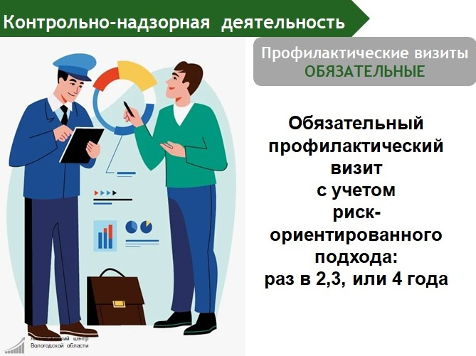

**Рассказываем о втором виде профилактических визитов — обязательном профилактическом визите.**

### В отношении кого и в каких случаях проводится обязательный профвизит?

* В отношении контролируемых лиц и объектов контроля, отнесенных к определенной категории риска, с учетом периодичности:  
     – для объектов контроля чрезвычайно высокого риска: не менее одного, но не более двух раз в год вместо планового контрольного (надзорного) мероприятия;  
     – для объектов контроля высокого риска: один раз в год вместо одного планового контрольного (надзорного) мероприятия в два года;  
     – для объектов контроля значительного, среднего или умеренного риска: периодичность определит Правительство России.
* В отношении лиц, представивших уведомление о начале отдельных видов предпринимательской деятельности по ФЗ № 294-ФЗ. Срок проведения — не позднее 6 месяцев с даты представления уведомления.
* При наступлении события, указанного в программе проверок, если это предусмотрено в федеральном законе о виде контроля.
* По поручению Президента, Председателя Правительства России или его заместителя, главы региона.

### Срок проведения обязательного профвизита

Не более 10 рабочих дней, может быть продлен для проведения экспертизы, испытаний.

### Как проходит профвизит?

В форме профилактической беседы по месту деятельности лица, с использованием видео-конференц-связи или мобильного приложения «Инспектор». Инспектор информирует лицо об обязательных требованиях, критериях риска, способах снижения категории риска, видах, содержании и интенсивности мероприятий.

### Результаты обязательного профвизита

Составляется акт, с которым знакомится контролируемое лицо или его представитель. При выявлении нарушений выдается предписание об их устранении.

### Можно отказаться от обязательного профвизита?

Нельзя. При уклонении составляется акт, возникают основания для внеплановых контрольных (надзорных) мероприятий. При невозможности проведения также составляется акт, орган контроля вправе принять решение о повторном проведении не позднее 3 месяцев с даты составления акта.

#КНД35